ՆԱԽԱԳԻԾ

ՀԱՅԱՍՏԱՆԻ ՀԱՆՐԱՊԵՏՈՒԹՅԱՆ ԿԱՌԱՎԱՐՈՒԹՅՈՒՆ
ՈՐՈՇՈՒՄ

2021 թվականի______-ի N_____-Ն

ՀԱՅԱՍՏԱՆԻ ՀԱՆՐԱՊԵՏՈՒԹՅԱՆ ԿԱՌԱՎԱՐՈՒԹՅԱՆ 2003 ԹՎԱԿԱՆԻ ՀՈՒԼԻՍԻ 3-Ի N 825-Ն ԵՎ 2016 ԹՎԱԿԱՆԻ ՄԱՐՏԻ 3-Ի N 188-Ն ՈՐՈՇՈՒՄՆԵՐՈՒՄ ՓՈՓՈԽՈՒԹՅՈՒՆՆԵՐ ԵՎ ԼՐԱՑՈՒՄՆԵՐ ԿԱՏԱՐԵԼՈՒ ՄԱՍԻՆ

Ղեկավարվելով «Ավիացիայի մասին» օրենքի 10-րդ հոդվածի 2-րդ, 12-րդ հոդվածի 8-րդ և 49-րդ հոդվածի 3-րդ մասերով և «Նորմատիվ իրավական ակտերի մասին» օրենքի 33-րդ և 34-րդ հոդվածներով՝ Հայաստանի Հանրապետության կառավարությունը որոշում է՝
- Հայաստանի Հանրապետության կառավարության 2003 թվականի հուլիսի 3-ի «Հայաստանի Հանրապետության օդային երթևեկության կազմակերպման միասնական համակարգի գործունեության և օդային տարածքի կազմակերպման կարգը հաստատելու մասին» N 825-Ն որոշման հավելվածում կատարել հետևյալ փոփոխությունները և լրացումները՝
- հավելվածի 20-րդ կետի «դ» ենթակետում «և այլ գործունեություն» բառերը փոխարինել «, ինչպես նաև շտապ և անհետաձգելի բժշկական օգնության համար պացիենտի և (կամ) բուժաշխատողների տեղափոխման նպատակով իրականացվող թռիչքները» բառերով.
- հավելվածի 36-րդ կետը շարադրել հետևյալ խմբագրությամբ՝
«36. Օդանավակայանի (աերոդրոմի) շրջակայքն ըստ խոչընդոտների հարթության սահմանների բաժանվում է հետևյալ գոտիների՝
ա) I գոտի՝ վազքուղու շեմերի միջնակետերից 4 կիլոմետր ներառյալ շառավղով աղեղների՝ վազքուղուց դուրս աղեղների և դրանց ընդհանուր շոշափողների միջև ընկած գոտի (նկար 1).
բ) II գոտի՝ վազքուղու շեմերի միջնակետերից 4 կիլոմետրից մինչև 5.1 կիլոմետր շառավղով աղեղների՝ վազքուղուց դուրս աղեղների և դրանց ընդհանուր շոշափողների միջև ընկած գոտի (նկար 1).
գ) III գոտի՝ աերոդրոմի տեղորոշիչ կետից 15 կիլոմետր շառավղով գոտի (նկար 1).
դ) IV գոտի՝ վազքուղու շեմերից հորիզոնական հարթության նկատմամբ 2,5 տոկոս թեքությամբ երկրաչափական սեղանի տեսքով հարթություն՝ 300 մետր հիմքով (հիմքը համընկնում է վազքուղու շեմի հետ), 15% կողմերի բացվածքով և 15000 մետր երկարությամբ (նկար 2).
ե) V գոտի՝ աերոդրոմի տեղորոշիչ կետից 46 կիլոմետր շառավղով շրջան:».
- hավելվածի 37-րդ կետի 2-րդ նախադասությունը շարադրել հետևյալ խմբագրությամբ.
«Համաձայնեցման ենթակա են այն խոչընդոտները, որոնց բացարձակ բարձրություններն ըստ Կարգի 36-րդ կետով սահմանված գոտիների գերազանցում են՝
ա) I գոտու համար՝ աերոդրոմի տեղորոշիչ կետի բարձրության նկատմամբ 45 մետրը.
բ) II գոտու համար՝ աերոդրոմի տեղորոշիչ կետի բարձրության նկատմամբ 100 մետրը.
գ) III գոտու համար՝ աերոդրոմի տեղորոշիչ կետի բարձրության նկատմամբ 150 մետրը և 30 մետրը՝ տվյալ տեղանքի նկատմամբ:».
- հավելվածը լրացնել հետևյալ բովանդակությամբ նոր՝ 37.1 կետով.
«37.1. Կարգի 36-րդ կետի «ե» ենթակետով սահմանված գոտում (V գոտի) և Հայաստանի Հանրապետության ամբողջ տարածքում 60 և ավելի մետր բարձրությամբ խոչընդոտ կառուցողի կողմից լիազորված մարմին են ներկայացվում խոչընդոտի մասին հետևյալ տեղեկությունները`
ա. անվանումը,
բ. աշխարհագրական կոորդինատները` չափված WGS-84 համակարգով,
գ. բացարձակ և հարաբերական բարձրությունները,
դ. մականշումների (ցերեկային, գիշերային) առկայությունը:».
- հավելվածի 38-րդ կետի 2-րդ նախադասությունը շարադրել հետևյալ խմբագրությամբ՝
«Հայտի հետ միասին ներկայացվում է կառուցվող խոչընդոտի, այդ թվում՝ կապի և էլեկտրահաղորդման գծերի համար աշտարակային հենարանների վերաբերյալ հետևյալ տեղեկատվությունը.
ա. խոչընդոտի նշանակությունը, WGS-84 համակարգով գեոդեզիական կոորդինատները, ինչպես նաև խոչընդոտի բացարձակ (ծովի մակերևույթի նկատմամբ) ու հարաբերական բարձրությունները,
բ. խոչընդոտի կառուցման ընթացքում օգտագործվող շինարարական տեխնիկան և դրանց բարձրությունները,
գ. շինարարության սկզբի և ավարտի ժամկետները,
դ. եթե խոչընդոտը ռադիոհաղորդիչ կամ ընդունիչ ալեհավաք կամ կայմ է, ի լրումն սույն կետի ենթակետերով սահմանված տվյալների, ներկայացվում է օգտագործվող ռադիոհաճախականությունների տիրույթը:».
- հավելվածի 39-րդ կետը լրացնել հետևյալ բովանդակությամբ նոր՝ «գ» ենթակետով.
«գ) այն տեխնիկական միջոցները, որոնք կարող են հանդիսանալ խոչընդոտ թռիչքների իրականացման համար նախատեսված սարքերի և համակարգերի բնականոն գործունեության համար:».
- հավելվածի 41-րդ կետում «հրամանի» բառը փոխարինել «համաձայնեցման(մերժման)» բառերով.
- հավելվածը լրացնել նոր՝ նկար 1-ով և նկար 2-ով՝ համաձայն հավելվածի:
- Հայաստանի Հանրապետության կառավարության 2016 թվականի մարտի 3-ի «Թույլտվություն չպահանջող օդային հաղորդակցությունների որոշ տեսակների ցանկը հաստատելու մասին» N188-Ն որոշման հավելվածի 4-րդ կետը շարադրել հետևյալ խմբագրությամբ.
«4. Շտապ և անհետաձգելի բժշկական օգնության համար պացիենտի և(կամ) բուժաշխատողների տեղափոխման նպատակով օդային հաղորդակցություն.»:
3. Սույն որոշումն ուժի մեջ է մտնում պաշտոնական հրապարակման օրվան հաջորդող տասներորդ օրը:
Հավելված
ՀՀ կառավարության 2021 թվականի
_____ ___-ի N ___-Ն որոշման

Նկար 1
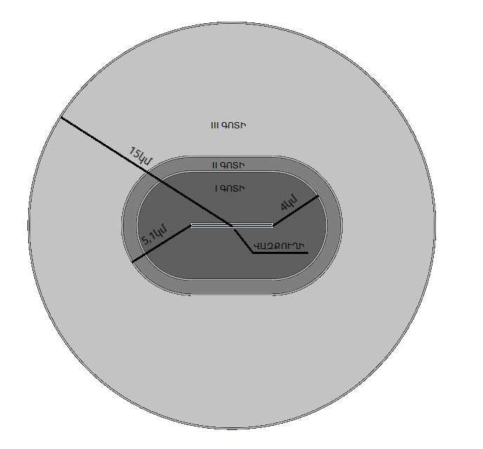

Նկար 2
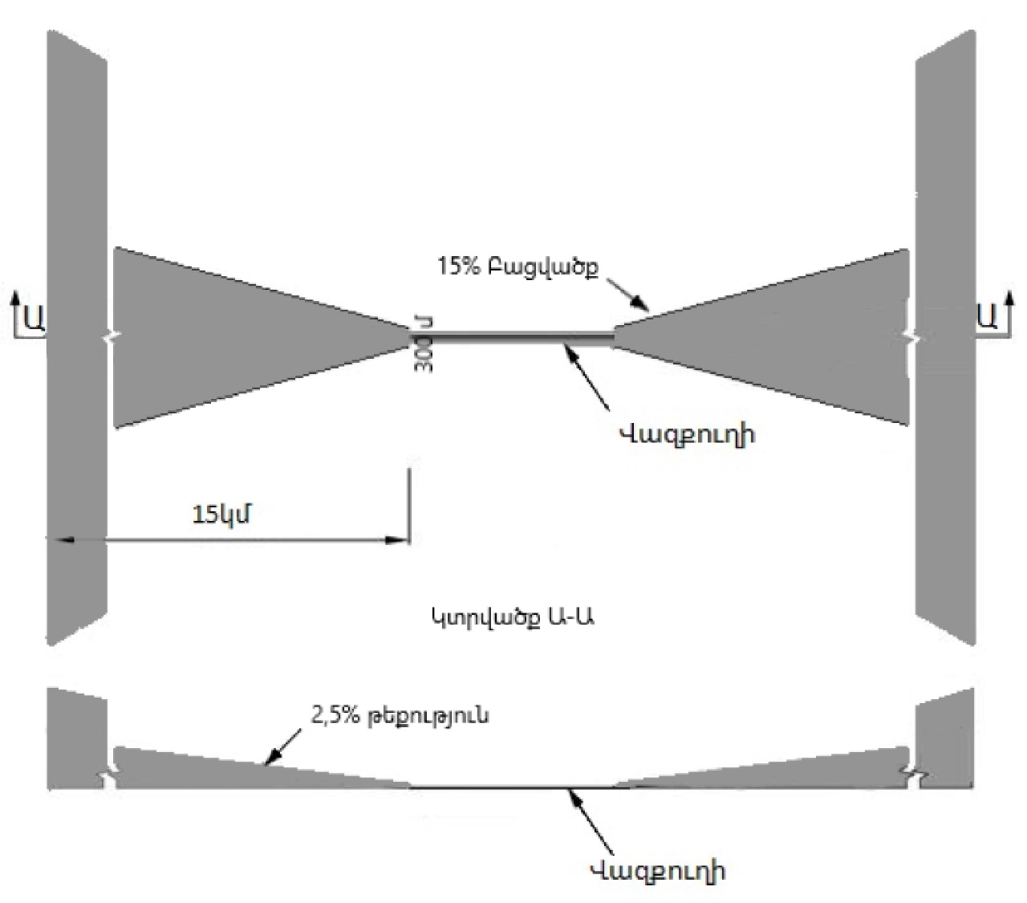
:

ՀԱՅԱՍՏԱՆԻ ՀԱՆՐԱՊԵՏՈՒԹՅԱՆ
ՎԱՐՉԱՊԵՏ Ն. ՓԱՇԻՆՅԱՆ

